Муниципальное бюджетное дошкольное образовательное учреждение «Детский сад «Дюймовочка» с. Екатериновка

Сенсорная сказка «Маша и медведь»

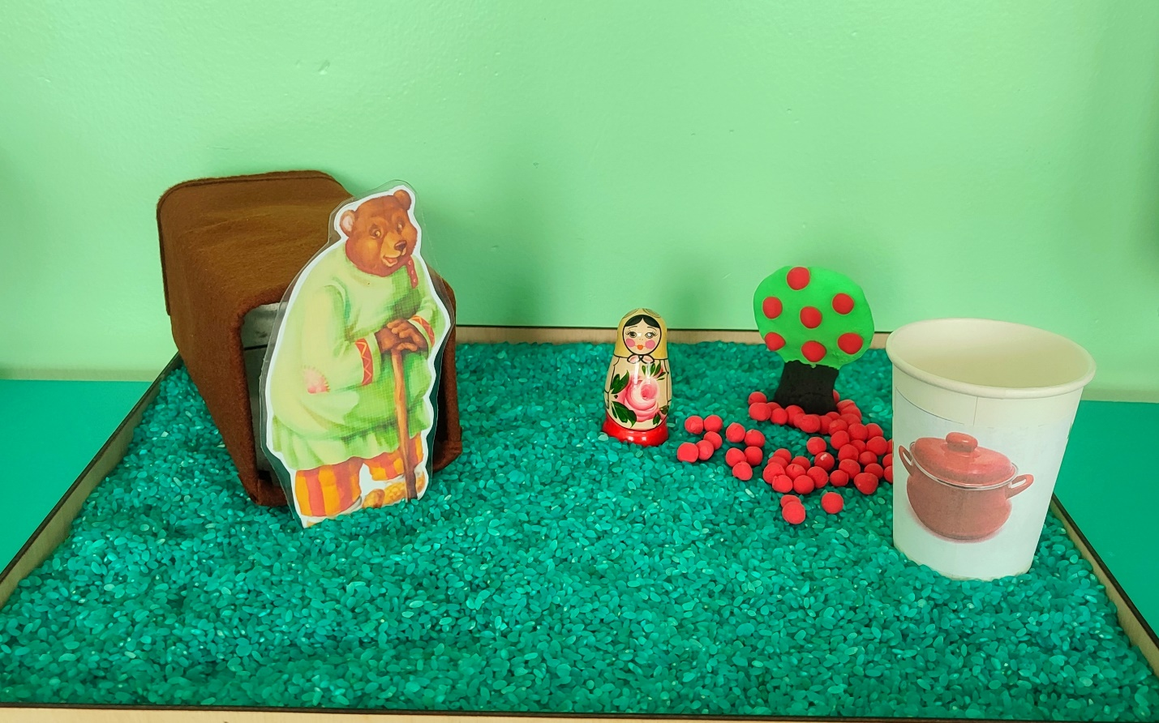

Составил воспитатель Стрельцова Ю.А.

Материалы: разнос, крашенный рис (зеленый), куколка Маша, берлога, медведь, дерево (яблоня), яблоки из пластилина, сенсорные материалы, плакат с эмоциями, плакат с яблоней.

|  |  |
| --- | --- |
|  |  |

Воспитатель показывает детям разнос с насыпанным крашенный рисом в зелёный цвет.

Воспитатель: Ребята посмотрите, что это у нас?

Ответ детей: это рис.

Воспитатель: На что он похож?

Ответ детей: на траву.

Воспитатель: Верно. Я предлагаю вам поиграть. Представим, что это у нас зелёная полянка. А это кто?

Показывает им маленькую матрёшку.

Ответ детей: это куколка-матрешка.

Воспитатель: Давайте придумаем ей имя. Как ее могут звать?

Ответ детей: Маша.

Воспитатель: Хорошо, Маша отправилась гулять на зелёную полянку. Шла, шла, и оказалась в лесу. Ребята, давайте изобразим лес. Что у нас есть в лесу?

Ответ детей: деревья, ручеёк.

Воспитатель: Что мы используем чтобы изобразить деревья?

Ответ детей: Вот эти зеленые массажные мячики.

Воспитатель: Как мы покажем ручеёк.

Ответ детей: С помощью вот этой голубой ленты.

Воспитатель: Маша поняла, что заблудилась в лесу и не может найти дорогу домой и громко заплакала. Давайте покажем как Маша плачет.

Ответ детей: закрывают глаза руками А-а-а-а-а-а-а-а

Воспитатель: Не далеко от Маши за деревьями, была берлога медведя. Медведь проснулся от плача Маши и очень разозлился. Вышел из берлоги и говорит: - Кто это тут шумит? Маша отвечает – это я. Медведь говорит: - Хорошо, что я тебя встретил, я как раз проголодался, сейчас я тебя съем. Маша не растерялась и ответила: - Нет Миша не ешь меня, я советую тебе правильное и сбалансированное питание: фрукты и ягоды, они гораздо полезнее.

Медведь ответил – так то, оно так, но у меня нет фруктов и ягод.

Маша говорит: — Вот, ведь яблоня стоит, сейчас я насобираю тебе яблок.

Маша начала собирать яблоки в корзину, ребята поможем Маше собрать яблоки? Дети собирают яблоки в корзину. Маша принесла медведю яблоки.

Медведь поблагодарил Машу и показал ей тропинку домой. Маша была очень рада, что медведь ей помог и она побежала домой.

Воспитатель: Ребята посмотрите, а где еще у нас можно найти яблоки?

Ответ детей: на доске плакат с деревом.

Воспитатель предлагает детям подойти к доске и собрать яблоки в корзинку, так как они приклеены на липучках.

Дети собирают яблоки.

Воспитатель: Посчитаем яблоки в корзинках? Где больше? А чем отличаются эти яблоки друг от друга?

Ответ детей: одни из пластилина другие из бумаги. Те, что из пластилина меньше по размеру, но их больше. А те, что из бумаги больше по размеру, но их меньше.

Рефлексия:

Дети какие эмоции испытывала Маша когда потерялась в лесу? Ответ: плакала, показывают картинку.

Какие эмоции испытывал медведь когда проснулся? Ответ: злился, показывают картинку.

Какие эмоции испытывала Маша, когда медведь показал ей дорогу домой? Ответ: радость, показывают картинку.

Чему учит нас эта история? Ответ: что нужно помогать друг другу, Маша помогла медведю собрать яблоки, а он помог ей вернуться домой.

Что можно приготовить из яблок? Ответ детей: Варенье, компот, сок, пирог.

|  |  |
| --- | --- |
|  |  |
|  | |
|  | |